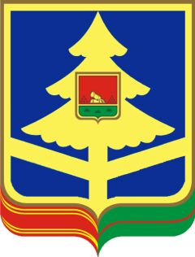

ДЕПАРТАМЕНТ СЕМЬИ, СОЦИАЛЬНОЙ И ДЕМОГРАФИЧЕСКОЙ ПОЛИТИКИ БРЯНСКОЙ ОБЛАСТИ
ГОСУДАРСТВЕННОЕ КАЗЕННОЕ УЧРЕЖДЕНИЕ БРЯНСКОЙ ОБЛАСТИ ОТДЕЛ СОЦИАЛЬНОЙ ЗАЩИТЫ НАСЕЛЕНИЯ СТАРОДУБСКОГО РАЙОНА

П Р И К А З

29.12.2020г. № 56
г.Стародуб

Об утверждении плана мероприятий
по противодействию коррупции на 2021 год

Во исполнение Статьи 13.3. «Обязанность организаций принимать меры по предупреждению коррупции» Федерального закона от 25.12.2008г. № 273-ФЗ «О противодействии коррупции», пункта 2.2 Протокола №7 заседания антикоррупционной комиссии ГКУ «ОСЗН Стародубского района» от 28.12.2020 года и в целях принятия мер по предупреждению коррупции

ПРИКАЗЫВАЮ:

- Утвердить план мероприятий по противодействию коррупции на 2021 год (далее — Приложение 1).
- Ф.И.О. специалисту 1 категории, ознакомить заинтересованных лиц ГКУ «ОСЗН Стародубского района» с Планом мероприятий по противодействию коррупции.
- Ф.И.О ведущему специалисту, разместить План на информационном стенде, в январе месяце 2021г. ознакомить всех работников учреждения с Планом мероприятий.
- Контроль за исполнением настоящего приказа оставляю за собой.

Начальник Ф.И.О.

